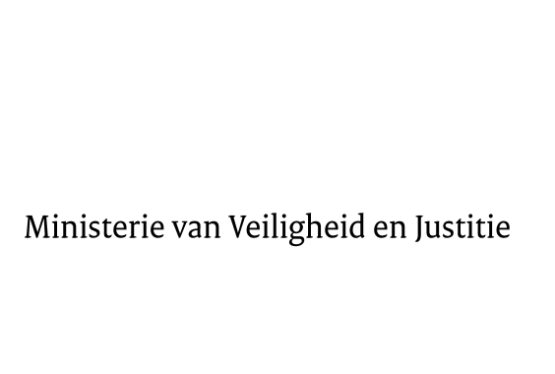

> Retouradres Postbus 20301 2500 EH Den Haag
Aan de Voorzitter van de Tweede Kamer
der Staten-Generaal
Postbus 20018
2500 EA DEN HAAG

Datum | 16 juni 2016
Onderwerp | Voorstel van wet tot wijziging van Boek 2 van het Burgerlijk Wetboek ter uitvoering van Richtlijn 2014/95/EU van het Europees Parlement en de Raad van 22 oktober 2014 tot wijziging van richtlijn 2013/34/EU met betrekking tot de bekendmaking van niet-financiële informatie en informatie inzake diversiteit door bepaalde grote ondernemingen en groepen (PbEU 2014, L 330) (34 383)
Directie Wetgeving en Juridische Zaken
Sector privaatrecht

Turfmarkt 147
2511 DP Den Haag
Postbus 20301
2500 EH Den Haag
www.rijksoverheid.nl/venj

Ons kenmerk
762522

Bij beantwoording de datum en ons kenmerk vermelden. Wilt u slechts één zaak in uw brief behandelen.

Hierbij bied ik u de nota naar aanleiding van het verslag inzake het bovenvermelde voorstel aan.
De Minister van Veiligheid en Justitie,
G.A. van der Steur

